统编五年级语文下册第三单元测试题（含答案）
（时间：90分钟 分值：100分）
（本单元内容: 《综合性学习：遨游汉字王国》）
一、正确、工整地抄写句子，力求匀称、美观。（3分）
横平竖直显功力，一字多义添神秘。。

二、选择题。（10分）
1.下列不是形声字的一组是（ ）。
- 钱、材、消、熔
- 放、鸭、刎、颈
- 采、笔、尖、灶
- 柴、酱、盆、瓮
2.下列关于研究性报告的说法不正确的一项是（ ）。
A. 研究报告要有标题。
B. 研究报告要写出研究报告的目的，写清楚研究的方法。
C. 要把研究资料整理出来。
D. 要对研究资料进行详细的概括和分析。
3.关于甲骨文说法错误的一项是（ ）。
A.甲骨文是刻在龟甲或兽骨上的文字，主要在春秋时期使用。
B.甲骨文是我们目前所能见到的最早的成熟汉字。
C.甲骨文主要记录祭祀、战争、狩猎、农事、气象等内容。
D.甲骨文字形图画性较强，字体也不固定，字形线条比较纤细。
4.下列不是我国制定国家语言文字法的必要性的一项是（ ）。
A.有利于语言文字的社会应用。
B.有利于各民族之间的交往。
C.有利于促进民族团结，维护国家统一。
D.有利于汉字的流畅的书写。
5.下列关于“李”姓说法错误的一项是（ ）。
A.传说皋陶曾任尧帝的大理官，其子孙以官名为姓，即理氏。
B.周朝末年，理氏改为李氏。
C唐朝时，“李”为国姓，大量的别的姓氏改为“李”姓。
D.全国“李”姓人口总数超过一亿。
三、连线题。（13分）
- 在历史长河中“李”姓人才辈出，将下列人才与对应的时代连起来。
春秋末期思想家 李时珍
战国时期水利专家 李耳
唐代大诗人 李冰
北宋女词人 李白
明代医药学家 李清照
- 将宋代四大书法家与作品连起来。
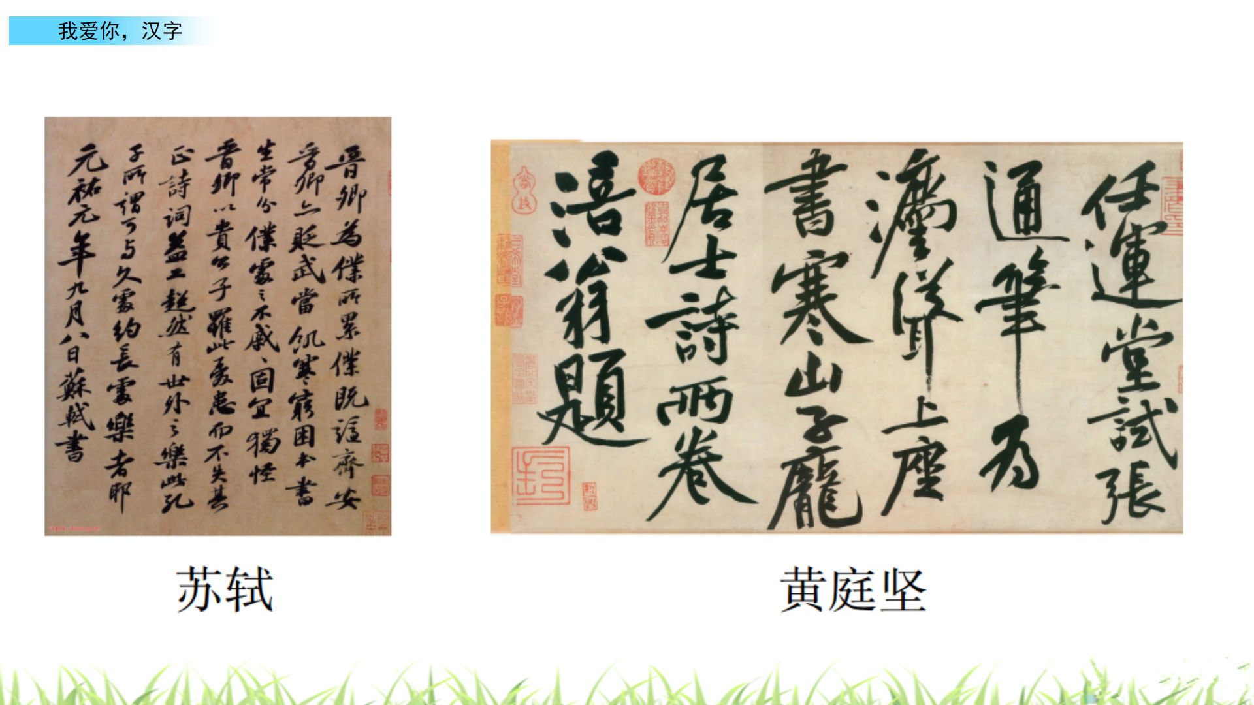

苏轼 黄庭坚 米芾 蔡襄

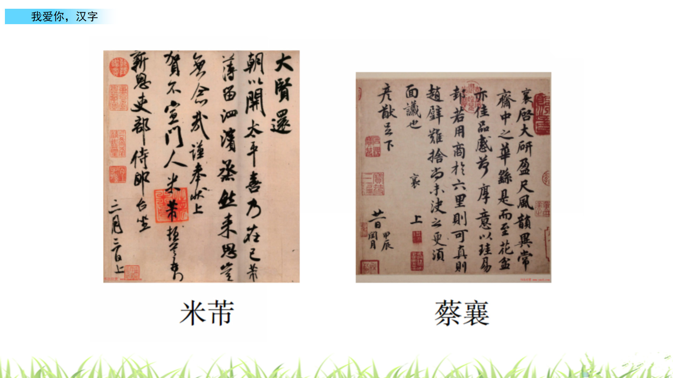
3.将作品与对应的字体连起来。
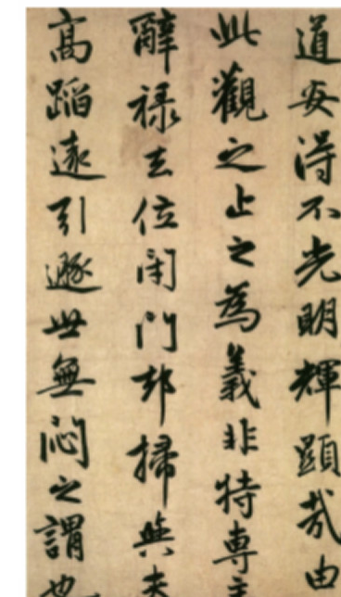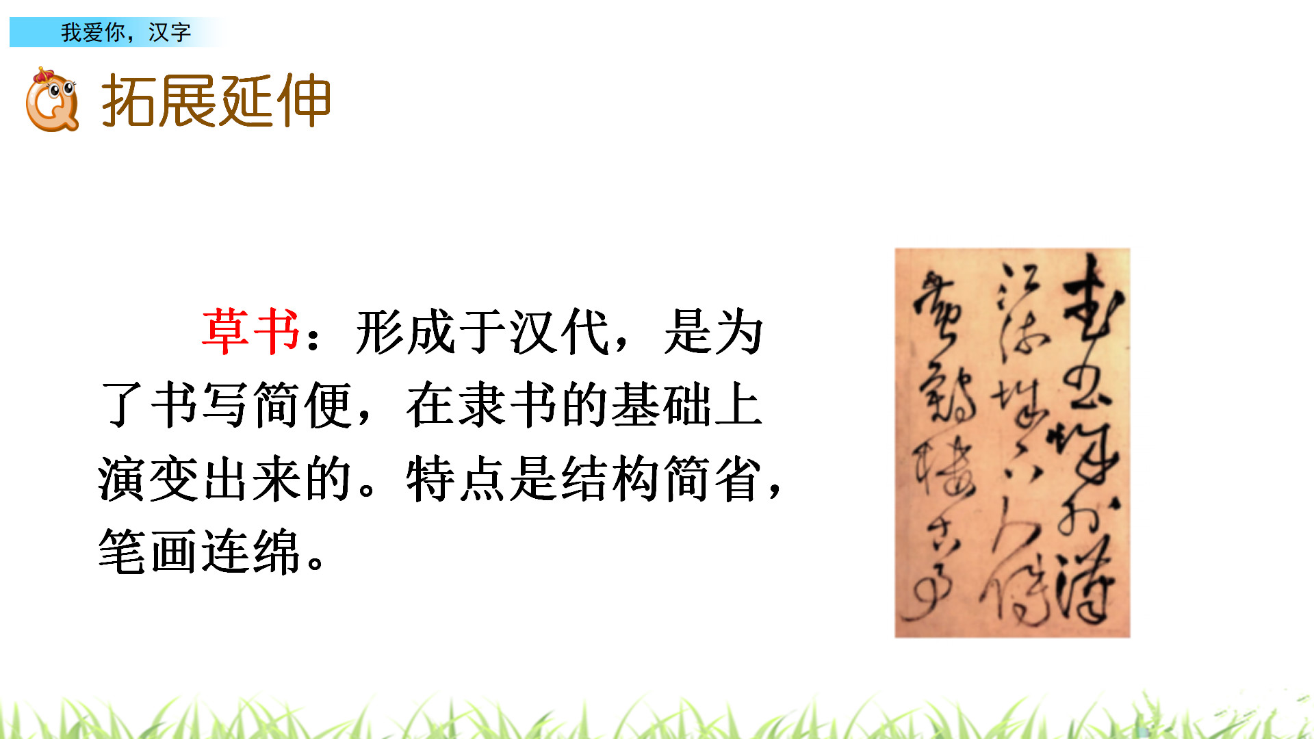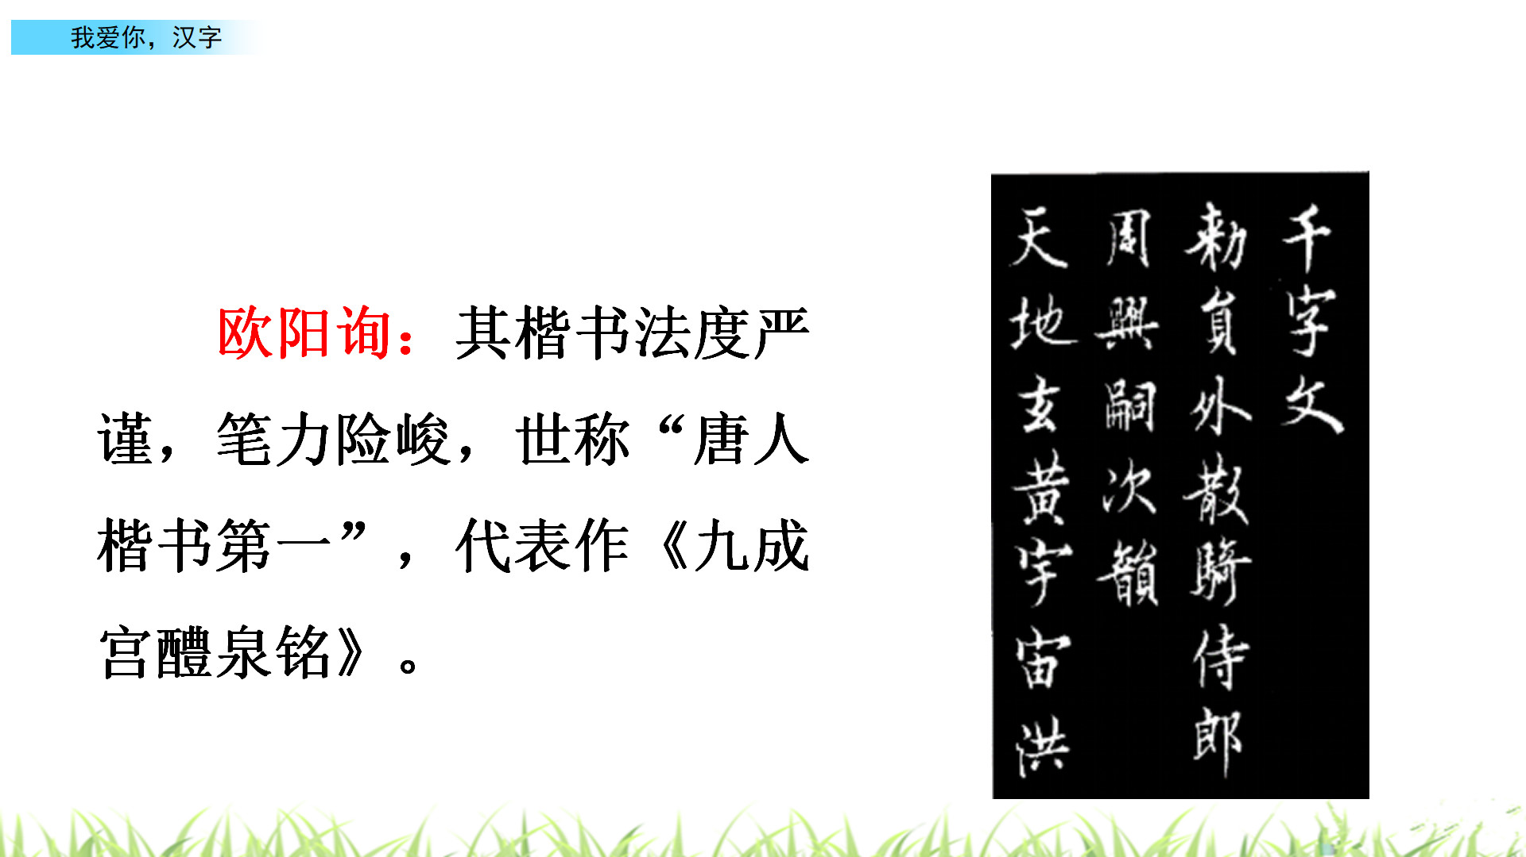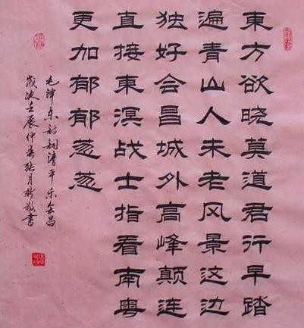

楷书 草书 行书 隶书
四、根据自己了解的《遨游汉字王国》，完成下面的填空。（15分）
1.甲骨文是刻在 或 上的文字。
2.金文是铸刻在 上的文字，又称为铜器铭文。
3．楷书四大家是对书法史上以楷书著称的四位书法家的合称，他们分别是唐朝的 、 、 和元朝的 。
4. 是一门独特的艺术。古往今来，我国涌现了许多著名的 ，他们的书法作品是艺术中的珍品。
5.在语文综合性学习中，可以通过 、 、
等途径查找有关资料。
6.汉字在漫长的发展演变过程中，字体发生了很大变化，其中以甲骨文、
、 、 、楷书五种字体最为典型。
五、歇后语练习。（12分）
1.将下列歇后语补充完整。
（1）孔夫子搬家——
（2）打破砂锅——
（3）和尚打伞——
（4）井底青蛙——
（5）竹篮打水——
（6）瞎子点灯——
2.将上一题歇后语选择填写在本题的括号里。填序号。
（1）小亮爱动脑筋，总喜欢（ ）。
（2）王刚和李明下了几盘棋，刘军问李明：“你胜了几局？”李明皱着眉头说：“（ ）。
（3）这把锁已经坏了，你再修理也是（ ），不如再买个新的。
（4）我们要有长远的打算，可不能（ ）。
（5）这位商人制造假货，最后被没收了财产，一无所有，真是（ ）。
（6）妈妈生气地指着我说：“你竟敢撒谎，真是（ ）！”
六、猜字谜。（5分）
1. 一根木棍,吊个方箱,一把梯子,搭在中。 谜底：（ ）
2. 一口吃掉牛尾巴。谜底：（ ）
3. 一点一横长,一撇到南洋,南洋有个人,只有一寸。 谜底：（ ）
4. 二兄弟,各自立。谜底：（ ）
5. 一根木棍,吊个方箱,一把梯子,搭在中。谜底：（ ）
七、阅读理解。（12分）
中国第五大发明——汉字
汉字是当今世界上仍在使用的最古老的文字。从甲骨文算起，已有3500年以土的历史了。古埃及的圣体字、巴比伦的楔形文字、中美洲的古玛雅文字等相继成为历史的陈迹，唯汉字独存。中国人用数千年的聪明才智创造出来的奇迹，在世界文字史上是独一无二的。它承载了中国五千年灿烂文明，至今仍旧具有旺盛的生命力。尤其是汉字计算机输入的优越性，使汉字的奇迹更令世人惊叹和信服。汉字堪称中国“第五大发明”。
汉字具有超越方言和古今语言差别的功能。著名学者安子介先生说，“中国由黑龙江到云南，汉字全通。”“中华文化连绵五千年，是用汉字记载的。”“西方字母的形式，根据历史说也是由象形而来，后来变成拼音，各国文字不同，相互联结的纽带断了，结果欧洲分成大小十数个国家。如果中国早年也走这条路，早已出现江苏国、广东国了。我国方言这样多，汉字的语音无法在‘语音学’上统一，但在文字使用上自古及今都是一脉相承的。汉字对汉族产生了不可估量的凝聚作用。”可见，汉字具有超越方言和古今语言差别的功能，这对汉民族的形成和中国的统一具有重要的作用。
汉字可以引发想象和联想。由于汉字以形表意，使用汉字时观其形而得其意，其中必定有想象和联想产生。并非仅仅由象形字直接演化过来的字如此，如“日”“月”等。会意字也是如此，如“休息”的“休”字，由“人”和“木”两部分组成，就是“人”靠着“树”歇息。我们从字形的拼组关系中便可想象出这字的意义。其实，有些形声字的声旁也是表意的，如“文盲”的“盲”字，声旁“亡”既表音也表意，“盲”就是“亡”了“目”。因此，汉字引发想象和联想的强大作用值得我们重视。
汉字有利于发展大脑智力。从神经心理学和神经语言学的研究成果看，拼音文字是偏向大脑左半球的“单脑文字”，而汉字是大脑左、右两半球并用的“复脑文字”；拼音文字认知中“语音编码”方式起主要作用，而汉字认知中则是利用“多重编码”方式，语音、字形和语义编码兼用。学习汉字可以开发大脑左、右半球的潜力，有利于发展大脑智力。因此，从音、形、义三者结合上去学习汉字是科学的方法。
与中华文明共存共荣的古老汉字，具有独特的形式和经久不息的生命力。我们要重新认识汉字的价值，充分发掘汉字的奥秘，以迎接汉字“发挥威力”的新时代。
- 根据下列意思从文中找出相应的词语。（2分）
- 经过长时间停不下来。（ ）
- 没有相同的或没有可以相比的。（ ）
2.下列各项与原文内容不符的一项是（ ）(2分)
A.汉字是当今世界上仍在使用的最古老的几种文字之一。
B.我国在语音学上无法统一的方言，在文字使用上却是基本统一的。
C.文中所举“日”“月”是汉字“六书”中的象形字，“休”是会意字，“盲”是形声字。
D.科学地学习汉字的方法是将汉字的“音”“形”“义”三者结合起来学。
3. “它承载了中国五千年灿烂文明，至今仍旧具有旺盛的生命力。”
从这一句中提炼一个短语填在横线上。完成2013年央视节目《中国汉字听写大会》的宣传标语：（1分）
“书写的 ，民族的未雨绸缪。”
4.选文第二自然段引用安子介先生的话意在说明什么？（2分）

5.你认为西方学者针对拼音文字提出的“开发右脑”的主张，是否适合使用汉字的中国人？请说明理由。（2分）

6.汉字可以引发想象和联想。根据你的想象和联想把下列几个字分类。（3分）
鸟 固 虎 采 转 看
象形字： 会意字：
形声字：
八、习作展示。（30分）
通过学习《综合性学习：遨游汉字王国》，你对祖国的汉字一定有了很多的认识。在你搜集体现汉字趣味的资料，把感兴趣的内容写成研究性报告时，一定有许多给你印象最深的事情，把它写下来。题目自拟，不少于450字。

【参考答案】
一、正确、工整地抄写句子，力求匀称、美观。（3分）
略。
二、选择题。
1. C
2. D
3. A
4. D
5. B
三、连线题。
1.在历史长河中“李”姓人才辈出，将下列人才与对应的时代连起来。
春秋末期思想家 李时珍
战国时期水利专家 李耳
唐代大诗人 李冰
北宋女词人 李白
明代医药学家 李清照
2.将宋代四大书法家与作品连起来。

苏轼 黄庭坚 米芾 蔡襄

3.将作品与对应的字体连起来。

楷书 草书 行书 隶书
四、根据自己了解的《遨游汉字王国》，完成下面的填空。
1.龟甲 兽骨
2.铜器
3. 欧阳询 颜真卿 柳公权 赵孟頫
4.汉字书法 书法家
5.查找图书 网络搜索 请教别人
6.金文 小篆 隶书
五、歇后语练习。
1.将下列歇后语补充完整。
（1）孔夫子搬家——净是书（输）。
（2）打破砂锅——问到底 。
（3）和尚打伞——无法无天。
（4）井底青蛙——目光短浅 。
（5）竹篮打水—— 一场空 。
（6）瞎子点灯—— 白费蜡 。
2.将上一题歇后语选择填写在本题的括号里。填序号。
（1）小亮爱动脑筋，总喜欢（ 2 ）。
（2）王刚和李明下了几盘棋，刘军问李明：“你胜了几局？”李明皱着眉头说：“（ 1 ）。
（3）这把锁已经坏了，你再修理也是（ 6 ），不如再买个新的。
（4）我们要有长远的打算，可不能（ 4 ）。
（5）这位商人制造假货，最后被没收了财产，一无所有，真是（ 5 ）。
（6）妈妈生气地指着我说：“你竟敢撒谎，真是（ 3 ）！”
六、猜字谜。（5分）
1. 一根木棍,吊个方箱,一把梯子,搭在中。 谜底：（ 面 ）
2. 一口吃掉牛尾巴。谜底：（告 ）
3. 一点一横长,一撇到南洋,南洋有个人,只有一寸。 谜底：（府 ）
4. 二兄弟,各自立。谜底：（竞 ）
5. 一根木棍,吊个方箱,一把梯子,搭在中。谜底：（面 ）
七、阅读理解。
1.根据下列意思从文中找出相应的词语。
（1） 经久不息
（2） 独一无二
2. A
3. 文明传承
4.说明汉字具有超越方言和古今语言差别的功能，对汉民族的形成和中国的统一具有重要的作用。
5.不适合;西方学者的主张是针对“单脑文字”提出来的，而汉字是“复脑文字”，已经具有开发大脑左、右半球的作用，所以不适合使用汉字的中国人。
6.象形字：鸟 虎 会意字：采 看
形声字：固 转
八、习作展示。
略。

